UGO.0050.27.2019.ANS Rząśnia, dnia 10 czerwca 2019 roku

Zarządzenie
Wójta Gminy Rząśnia
w sprawie skrócenia czasu pracy pracowników Urzędu Gminy w Rząśni, Gminnego Ośrodka Pomocy Społecznej w Rząśni, Gminnego Zespołu Oświaty w Rząśni oraz Zakładu Gospodarki Komunalnej w Rząśni

Na podstawie art. 31 i art. 33 ust. 3 i 5 ustawy z dnia 8 marca 1990 r. o samorządzie gminnym (t.j. Dz. U. z 2019 r. poz. 506), § 15 ust. 1 Rozporządzenia Ministra Pracy i Polityki Socjalnej z dnia 26 września 1997 r. w sprawie ogólnych przepisów bezpieczeństwa i higieny pracy (t.j. Dz. U. z 2003 r. Nr 169, poz. 1650 z późn. zm.) oraz art. 145 ustawy z dnia 26 czerwca 1974 r. kodeks pracy (t.j. Dz. U. z 2019 r. poz. 1040), zarządzam, co następuje:
§ 1. 1. Ze względu na utrzymujące się upały i prognozy pogody, które wskazują na wzrost temperatury powietrza, zarządzam skrócenie czasu pracy pracowników Urzędu Gminy w Rząśni, Gminnego Ośrodka Pomocy Społecznej w Rząśni, Gminnego Zespołu Oświaty w Rząśni oraz pracowników Zakładu Gospodarki Komunalnej w Rząśni bez obowiązku odpracowywania i z zachowaniem prawa do wynagrodzenia.
2. Skrócenie czasu pracy obowiązuje od dnia 11 czerwca 2019 r. (wtorek) do dnia 14 czerwca 2019 r. (piątek) przy ustaleniu czasu pracy dla pracowników: od godz. 7.30 do godz. 14.00.
§ 2. Informację o skróceniu czasu pracy podaje się do publicznej wiadomości poprzez wywieszenie na drzwiach wejściowych budynków: Urzędu Gminy w Rząśni, Gminnego Ośrodka Pomocy Społecznej w Rząśni, Gminnego Zespołu Oświaty w Rząśni, Zakładu Gospodarki Komunalnej w Rząśni, zamieszczenie informacji na stronie internetowej Urzędu oraz w BIP.
§ 3. 1 Realizację zarządzenia powierza się inspektorom ds. kadr i płac.
2. Nadzór nad realizacją zarządzenia powierza się Sekretarzowi Gminy Rząśnia.
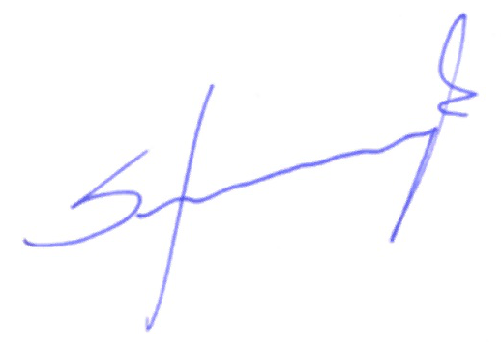
§ 4. Zarządzenie wchodzi w życie z dniem podpisania.

Wójt Gminy Rząśnia
Tomasz Stolarczyk

